
eGorilla
Especificación de Requisitos según el estándar
de IEEE 830
IEEE Std. 830-1998
- Introducción
  - Propósito
Desarrollar una aplicación software basada en una red P2P con un protocolo adaptado a las necesidades de la misma así como la implementación de los nodos o componentes que conforman dicha red.
  - Ámbito del Sistema
El sistema a desarrollar es una aplicación encargada de la compartición (subida y descarga) de archivos que va a funcionar en una red P2P semidistribuida formada por nodos tipo cliente-servidor.
A continuación se detalla la lista de características que definen de una forma más específica el ámbito del sistema:
Será desarrollado con carácter de multiplataforma, es decir será soportada por varios sistemas operativos haciendo de la aplicación un software portable.
Cada nodo estará conectado simultáneamente a un único servidor.
Se utilizará un sistema de identificación de archivos independiente del nombre.
Se permitirá la compartición de archivos no completos así como la descarga simultánea de archivos desde varios nodos con un sistema de recuperación de errores en dichas descargas, haciendo posible la reanudación de dichas descargas.
Los nodos estarán identificados de manera única.
Se comportará de forma eficiente de cara a los recursos de la red del usuario, es decir tratará de limitar, en la medida de lo posible un alto consumo de dichos recursos de red relativos al usuario.
El sistema no enviará información confidencial, delegando al usuario la decisión de lo que desea compartir en la red P2P asociada.
  - Definiciones, Acrónimos y Abreviaturas
- P2P: Acrónimo de Peer to Peer. Se refiere a una red que no tiene clientes ni servidores fijos, sino una serie de nodos que se comportan simultáneamente como clientes y como servidores respecto de los demás nodos de la red.
- SVN: Acrónimo de Sistema de Control de Versiones. Subversion es un software de sistema de control de versiones diseñado específicamente para reemplazar al popular CVS, el cual posee varias deficiencias. Es software libre bajo una licencia de tipo Apache/BSD y se le conoce también como svn por ser ese el nombre de la herramienta de línea de comandos. Una característica importante de Subversion es que, a diferencia de CVS, los archivos versionados no tienen cada uno un número de revisión independiente. En cambio, todo el repositorio tiene un único número de versión que identifica un estado común de todos los archivos del repositorio en cierto punto del tiempo.
- Nodo: Componente activo de la red P2P desarrollada ya sea cliente, servidor o las dos cosas.
- Fake: Archivo con contenido engañoso a lo indicado por su nombre.
- IP, TCP, UDP: Conceptos asociados a teoría de redes. Son protocolos estándares que se emplean en las tecnologías de redes actuales.
- Máquina Virtual de Java (JVM): es un programa nativo, es decir, ejecutable en una plataforma específica, capaz de interpretar y ejecutar instrucciones expresadas en un código binario especial (el Java bytecode), el cual es generado por el compilador del lenguaje Java.
- eDonkey 2000 y Kad: Son redes específicas del cliente eMule.
  - Referencias
- “The eMule Protocol Specification”, http://www.sourceforge.net
- Página oficial del emule, http://www.emule-project.net
- Wikipedia: redes P2P
- Especificación de Requisitos según el estándar de IEEE 830
  - Visión General del Documento
En el siguiente documento se plasmarán la ideas generales del sistema, concretamente las funcionalidades y requisitos básicos deseables del mismo.
No contendrá contenidos relativos a implementaciones concretas ni de los algoritmos utilizados así como de las atribuciones y la distribución del equipo de trabajo asociado al sistema.
- Descripción General
  - Perspectiva del Producto
Se diseñará un sistema rápido y fiable, que permita la compartición de archivos entre el mayor número de clientes posibles, amén de las características anteriormente mencionadas.
  - Funciones del producto:
- Sistema de conexión a la aplicación.
- Compartición de archivos entre clientes de la red P2P asociada al sistema.
- Descarga de archivos de otros clientes de la red P2P asociada al sistema.
- Búsqueda de archivos en la red P2P asociada al sistema.
- Mantenimiento de una lista de usuarios preferentes asociados a cada usuario que se conecta al sistema mediante la aplicación del cliente.
- Atención preferente de las solicitudes de los usuarios con carácter prioritario.
- Previsualización de archivos multimedia que se encuentran en situación de descarga.
- Sistema de ayuda acerca del funcionamiento del sistema.
  - Características de los usuarios:
El sistema se pretende dirigir a cualquier tipo de usuarios con conocimientos mínimos de informática, tales como manejo de sistemas operativos e Internet sin ningún tipo de manejo avanzado en ningún campo de la misma en particular.
  - Restricciones:
- Política y licencias:
Se empleará la Licencia Pública General ó GPL. Por tanto nuestro propósito es declarar que el software cubierto por esta licencia es software libre y se protege de intentos de apropiación que restrinjan esas libertades a los usuarios.
- Restricciones HW:
Las restricciones Hardware fundamentales son las relativas a la existencia de una conexión de red, ya sea Internet como cualquier otro tipo de red, así como el uso de los recursos ofertados en los laboratorios de la facultad para la realización de las pruebas de funcionamiento correspondientes.
- Restricciones SW:
Se requerirán aplicaciones multimedia para la función de previsualización de fragmentos.
Se deberá disponer de la versión de la máquina virtual de Java instalada en los equipos en los que se quiera ejecutar la aplicación.
- Actividades Simultaneas:
Proyectos y/o prácticas correspondientes a otras asignaturas de la carrera.
Por otra parte, algunos desarrolladores compatibilizan los estudios con empleo.

- Auditoria:
El profesor de la asignatura se encargará de revisar, examinar y evaluar los resultados relativos al sistema a implementar.
- Funciones de Control:
Se emplearán las siguientes funciones de control en el sistema:
  - Repositorio: Empleado para la correcta actualización de las diferentes versiones del sistema. El enlace correspondiente se adjunta a continuación:
http://code.google.com/p/egorilla/
  - Grupo de Google: Empleado para la facilitación de la comunicación entre todos los integrantes del grupo de desarrollo del sistema. El enlace correspondiente a dicho grupo se detalla a continuación:
http://groups.google.es/group/egorilla
  - Reuniones semanales: Se procederá tal y como su propio nombre indica a una o varias reuniones semanales de los miembros del grupo de desarrollo.
- Lenguaje(s) de programación:
Para el desarrollo de la interfaz del sistema así como para su implementación interna correspondiente al dominio de las redes se empleará el lenguaje Java.
- Protocolos de Comunicación:
Se emplearán los siguientes protocolos:
  - TCP/IP.
  - UDP.
  - Protocolo de comunicación sobre la capa de aplicación.
- Requisitos de Habilidad:
Los desarrolladores tendrán conocimientos de programación, lenguajes orientados a objetos, aplicaciones cliente servidor así como de herramientas CASE para la realización de la parte relativa a la documentación del sistema.
- Criticidad de la aplicación:
La criticidad será máxima ya que el objetivo fundamental es la de ofrecer un software fiable, mantenible y de calidad a los futuros usuarios del sistema.
- Consideraciones acerca de la seguridad:
Dado que el sistema trata la compartición de recursos en la red, el mismo garantizará la seguridad de los equipos involucrados, evitando el acceso desde el exterior exclusivamente a los recursos autorizados.
  - Suposiciones y Dependencias
En la medida que la implementación del sistema requiera recursos no accesibles desde el entorno de programación Java, se incluirán módulos programados en otros lenguajes, tales como C, C++ ó C#.
  - Requisitos Futuros:
Gracias al diseño modular empleado en el desarrollo del sistema será posible la inclusión de nuevas funcionalidades tales como:
- Posibilidad de conexión a diferentes redes p2p existentes tales como Kad o la red eDonkey2000.
- Analisis del sistema para que no se produzca saturación de los recursos y así pausar ó reducir el consumos de los mismos por parte del sistema.
- Requisitos Específicos
Esta sección contiene los requisitos a un nivel de detalle suficiente como para permitir a los diseñadores diseñar un sistema que satisfaga estos requisitos, y que permita al equipo de pruebas planificar y realizar las pruebas que demuestren si el sistema satisface, o no, los requisitos. Todo requisito aquí especificado describirá comportamientos externos del sistema, perceptibles por parte de los usuarios, operadores y otros sistemas. Esta es la sección más larga e importante de la ERS. Deberán aplicarse los siguientes principios:
El documento deberá ser perfectamente legible por personas de muy distintas formaciones e intereses.
Deberán referenciarse aquellos documentos relevantes que poseen alguna influencia sobre los requisitos.
Todo requisito deberá ser unívocamente identificable mediante algún código o sistema de numeración adecuado.
Lo ideal, aunque en la práctica no siempre realizable, es que los requisitos posean las siguientes características:
Corrección: La ERS es correcta si y sólo si todo requisito que figura aquí (y que será implementado en el sistema) refleja alguna necesidad real. La corrección de la ERS implica que el sistema implementado será el sistema deseado.
No ambiguos: Cada requisito tiene una sola interpretación. Para eliminar la ambigüedad inherente a los requisitos expresados en lenguaje natural, se deberán utilizar gráficos o notaciones formales. En el caso de utilizar términos que, habitualmente, poseen más de una interpretación, se definirán con precisión en el glosario.
Completos: Todos los requisitos relevantes han sido incluidos en la ERS. Conviene incluir todas las posibles respuestas del sistema a los datos de entrada, tanto válidos como no válidos.
Consistentes: Los requisitos no pueden ser contradictorios. Un conjunto de requisitos contradictorio no es implementable.
Clasificados: Normalmente, no todos los requisitos son igual de importantes. Los requisitos pueden clasificarse por importancia (esenciales, condicionales u opcionales) o por estabilidad (cambios que se espera que afecten al requisito). Esto sirve, ante todo, para no emplear excesivos recursos en implementar requisitos no esenciales.
Verificables: La ERS es verificable si y sólo si todos sus requisitos son verificables. Un requisito es verificable (testeable) si existe un proceso finito y no costoso para demostrar que el sistema cumple con el requisito. Un requisito ambiguo no es, en general, verificable.
Expresiones como a veces, bien, adecuado, etc. Introducen ambigüedad en los requisitos. Requisitos como “en caso de accidente la nube tóxica no se extenderá más allá de 25Km" no es verificable por el alto costo que conlleva.
Modificables: La ERS es modificable si y sólo si se encuentra estructurada de forma que los cambios a los requisitos pueden realizarse de forma fácil, completa y consistente. La utilización de herramientas automáticas de gestión de requisitos (por ejemplo RequisitePro o Doors) facilitan enormemente esta tarea.
Trazables: La ERS es trazable si se conoce el origen de cada requisito y se facilita la referencia de cada requisito a los componentes del diseño y de la implementación. La trazabilidad hacia atrás indica el origen (documento, persona, etc.) de cada requisito. La trazabilidad hacia delante de un requisito R indica qué componentes del sistema son los que realizan el requisito R.
  - Interfaces Externas
Se describirán los requisitos que afecten a la interfaz de usuario, interfaz con otros sistemas (hardware y software) e interfaces de comunicaciones.

Interfaz usuario:
La interfaz de usuario debe ser amigable, intuitiva, por lo tanto sencilla y atractiva.
Debe permitir al usuario la interacción con el sistema mediante técnicas intuitivas como “click”, “drag and drop”.
Las diferentes áreas estarán separadas de forma inteligente por pestañas o ventanas diferentes, las cuales podrán ser seleccionadas mediante el ratón.
Se mostraran las descargas en una lista.
Se diferenciara el estado de las descargas mediante un código de colores.
La interfaz inicial ofrecerá información sobre la actividad que se esté desarrollando.

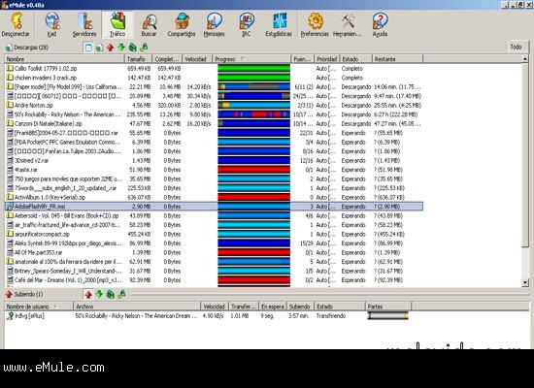

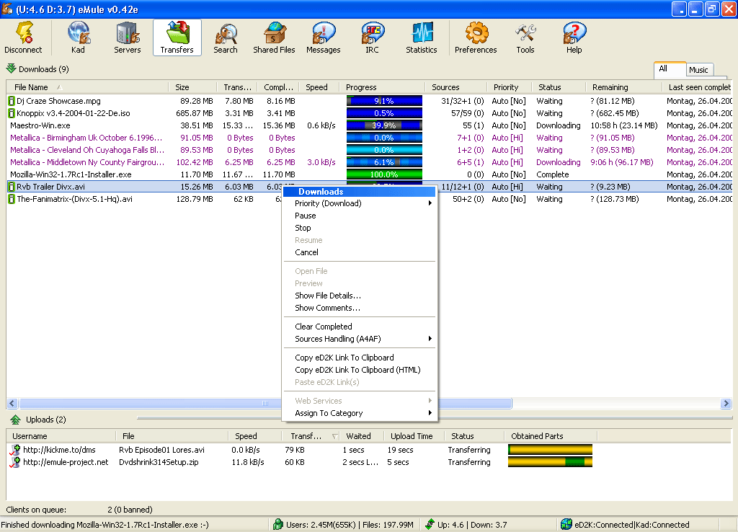

Interfaz de administración de servidor:
Se gestionara a través de un fichero de configuraciones, donde aparecerán las opciones a modificar, igualmente se le dotara de un interprete de comandos para poder visualizar el uso y estado durante la ejecución.

Interfaz de comunicación Cliente – Servidor:
Las aplicaciones cliente se conectaran al servidor mediante protocolo propio de red.
Transmitiran la infonrmación necesaria para que el servidor pueda responder a las consultas.
Se realizarán consultas que el servidor resolverá y conestará.

Interfaz de comunicación Cliente – Cliente:
Un cliente podra conectar a otro para transmitirle fragmentos de ficheros que el otro haya solicitado.
A su vez un cliente podra conectar a otro para comenzar a recibir fragmentos de un fichero solictado.
Esto implica conexión bidireccional con independecia del sentido del trafico de datos.

  - Funciones
Las funciones del sitema vienen ampliamente explicadas en el documento adjunto de casos de uso:

Esta subsección (quizá la más larga del documento) deberá especificar todas aquellas acciones (funciones) que deberá llevar a cabo el software. Normalmente (aunque no siempre), son aquellas acciones expresables como “el sistema deberá . . . ". Si se considera necesario, podrán utilizarse notaciones gráficas y tablas, pero siempre supeditadas al lenguaje natural, y no al revfies. Es importante tener en cuenta que, en 1983, el Estándar de IEEE 830 establecía que las funciones deberían expresarse como una jerarquía funcional (en paralelo con los DFDs propuestos por el análisis estructurado). Pero el Estándar de IEEE 830, en sus ultimas versiones, ya permite organizar esta subsección de mfiultiples formas, y sugiere, entre otras, las siguientes:
Por tipos de usuario: Distintos usuarios poseen distintos requisitos. Para cada clase de usuario que exista en la organización, se especificarán los requisitos funcionales que le afecten o tengan mayor relación con sus tareas.
Por objetos: Los objetos son entidades del mundo real que serán reflejadas en el sistema. Para cada objeto, se detallarán sus atributos y sus funciones. Los objetos pueden agruparse en clases. Esta organización de la ERS no quiere decir que el diseño del sistema siga el paradigma de Orientación a Objetos.
Por objetivos: Un objetivo es un servicio que se desea que ofrezca el sistema y que requiere una determinada entrada para obtener su resultado. Para cada objetivo o subobjetivo que se persiga con el sistema, se detallarán las funciones que permitan llevarlo a cabo.
Por estímulos: Se especificarán los posibles estímulos que recibe el sistema y las funciones relacionadas con dicho estímulo.
Por jerarquía funcional: Si ninguna de las anteriores alternativas resulta de ayuda, la funcionalidad del sistema se especificará como una jerarquía de funciones que comparten entradas, salidas o datos internos. Se detallarán las funciones (entrada, proceso, salida) y las subfunciones del sistema. Esto no implica que el diseño del sistema deba realizarse según el paradigma de Diseño Estructurado. Para organizar esta subsección de la ERS se elegirá alguna de las anteriores alternativas, o incluso alguna otra que se considere más conveniente. Deberá, eso sí, justificarse el porqué de tal elección.
  - Requisitos de Rendimiento
Se detallarán los requisitos relacionados con la carga que se espera tenga que soportar el sistema. Por ejemplo, el número de terminales, el número esperado de usuarios simultáneamente conectados, número de transacciones por segundo que deberá soportar el sistema, etc.
También, si es necesario, se especificarán lo requisitos de datos, es decir, aquellos requisitos que afecten a la información que se guardará en la base de datos. Por ejemplo, la frecuencia de uso, las capacidades de acceso y la cantidad de registros que se espera almacenar (decenas, cientos, miles o millones).
  - Restricciones de Diseño
Todo aquello que restrinja las decisiones relativas al diseño de la aplicación: Restricciones de otros estándares, limitaciones del hardware, etc.
  - Atributos del Sistema
Se detallarán los atributos de calidad (las “ilities") del sistema: Fiabilidad, mantenibilidad, portabilidad, y, muy importante, la seguridad. Deberá especi ficarse que tipos de usuario están autorizados, o no, a realizar ciertas tareas, y cómo se implementarán los mecanismos de seguridad (por ejemplo, por medio de un login y una password).
  - Otros Requisitos
Cualquier otro requisito que no encaje en otra sección.
- Apéndices
Pueden contener todo tipo de información relevante para la ERS pero que, propiamente, no forme parte de la ERS. Por ejemplo:
1. Formatos de entrada/salida de datos, por pantalla o en listados.
2. Resultados de análisis de costes.
3. Restricciones acerca del lenguaje de programación.

